21 settembre 2023

Arrivano i pronipoti degli emigranti in Brasile e cantano in Bergamasco

TRADIZIONI. La Coral «Giuseppe Verdi» di Botuverà, nello Stato di Santa Caterina, si esibirà durante le Messe. Alla fine dell’800 nel paese brasiliano giunsero famiglie da Bergamo: lingua e costumi sono mantenuti fino ad oggi.
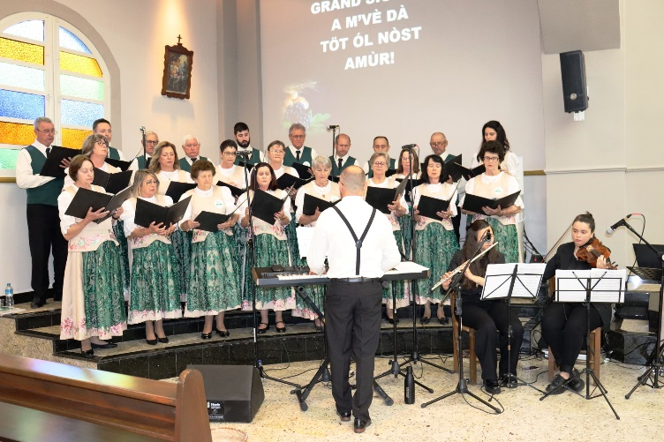
La Coral «Giuseppe Verdi» di Botuverà sarà ospite nella Bergamasca
Bergamaschi, andata e ritorno. Certo, si è dovuto aspettare 14 anni, ma alla fine eccoli ancora qua «i bergamaschi del Brasile». Così vengono chiamati quei bergamaschi di quarta e quinta generazione che abitano a Botuverà, nello Stato di Santa Caterina, in Brasile, dove i loro antenati avevano cercato fortuna già dal lontano 1876. Sull’onda delle sonorità di quel sentimento lieve, ma allo stesso tempo grave, che è la nostalgia della terra di Bergamo, i pronipoti dei vari Comandulli, Maestri, Pedrini, Colombi, Betinelli, Bosio, provenienti un po’ da tutta la Bergamasca e dal Cremasco, saranno presenti a Bergamo dal 21 settembre al 6 ottobre, nella forma che a loro è più cara e congeniale, la corale. Sì, arriverà a Bergamo, dopo un triplice volo da Navegantes, San Paolo, Madrid, Malpensa, lungo 10.000 chilometri, la Coral «Giuseppe Verdi», espressione del Circolo Bergamasco di Botuverà, che fa parte della famiglia dell’Ente Bergamaschi nel Mondo.
Una comunità unita nel ricordo
Una corale dalla lunga storia, perché f ondata nel 1920, espressione dell’Associação Italiana Coral «São José» de Botuverá, composta da una ventina di membri, con direttore il maestro Eduardo Cunha e fisarmonicista Moacir Merizio. Rinomata e stimata nella società di Santa Catarina, perché dichiarata realtà di pubblica utilità, sia in ambito comunale che statale, la Coral «Giuseppe Verdi» è famosa per un altro motivo: i brani del loro repertorio sacro e popolare sono cantati, non solo in portoghese, ma in dialetto bergamasco, vuoi nelle parrocchie di Botuverà, Blumenau, Brusque, Nova Trento, vuoi nelle tante feste fra emigranti, molto partecipate in Brasile. La comunità di Botiuverà, infatti, grazie anche ad un certo isolamento della valle del fiume Itajaì rispetto al resto della regione, ha mantenuto vivo il bergamasco come lingua locale, peraltro migliorato in collaborazione con esperti del Ducato di Piazza Pontida e Carmen Fumagalli Guariglia.
Canti, danze e piatti tipici
A sottolineare la «bergamaschità» della gente di Botuverà il fatto che qui dal 1996, su permesso del Papa, si celebra almeno una volta all’anno la Messa in dialetto bergamasco («Sa dìs la Mèssa ‘n bergamasch»), con il coro che canta brani liturgici «made in Bergamo». È questa la sua originalità, che l’ha fatta conoscere ed apprezzare in tutto il Brasile e nel mondo.Inoltre, a settembre, si organizza la «Festa bergamasca», dove si celebrano le radici orobiche con canti popolari, danze tipiche e un menu di piatti nostrani, con protagonista la polenta. E si legge addirittura «Miss Bergamasca», con le donne che sfilano in passerella rigorosamente in costumi tipici bergamaschi.
Emigrati alla fine dell’800
«La Messa in dialetto bergamasco è il punto più alto del nostro repertorio – spiega il referente della corale, Fabio Maestri Bagio, dalle lontane origini della Bassa Bergamasca - Crediamo che Botuverà sia l’unica città fuori dall’Italia che celebra la Messa in dialetto. È un orgoglio per noi, pronipoti di quelle 33 famiglie che emigrarono da Bergamo a fine ‘800. Dal 4 giugno 2007 è presente un Circolo dell’Ente Bergamaschi nel Mondo (EBM), nato a San Pellegrino nello stesso anno, dopo che i membri della Coral “Giuseppe Verdì” si erano recati a Bergamo per partecipare al Raduno Internazionale dei Bergamaschi nel Mondo. Un gruppo ben affiatato, che punta a riunire e integrare tutti i discendenti italo-bergamaschi di Botuverá e della regione, per mantenere e rafforzare i legami con la nostra terra di origine».
Il tour nelle chiese
«È dal 2009 che non torniamo a Bergamo – continua Fabio Maestri Bagio – Non vediamo l’ora di ritrovare i nostri lontani parenti, incontrare gli amici dell’EBM, viaggiare per le nostre terre e parlare e cantare in bergamasco». A tal proposito, l’EBM ha organizzato «I canti della Memoria», un tour in cinque chiese e santuari bergamaschi dove, in accordo con l’Ufficio di Liturgia (sezione Musica Sacra) della diocesi di Bergamo, la Coral «Giuseppe Verdi» canterà alcuni brani liturgici in dialetto bergamasco.

